ЛАБОРАТОРНАЯ РАБОТА КМ – 3

атом водорода

1. Цель работы
Изучение квантовых закономерностей строения атома водорода, экспериментальное определение постоянной Ридберга, компьютерный расчет вероятности обнаружения электрона в заданной области атома водорода.

2. Подготовка к работе
Изучите теоретический материал по лекциям или учебнику [1, 2]: закономерности в спектре атома водорода, пси-функция и ее физический смысл, стационарное уравнение Шрёдингера для атома водорода, квантование энергии, квантовые числа, переходы между состояниями, правило отбора. Прочитайте также разделы 3 и 4 данного пособия. Ознакомьтесь с конструкцией лабораторного стенда, порядком проведения измерений и обработки их результатов по методическому описанию. Подготовьте проект отчета по лабораторной работе. Потренируйтесь отвечать на вопросы из раздела 7 данного описания.

3. Краткая теория

3.1. Закономерности спектра излучения атома водорода
Любой атом состоит из массивной положительно заряженной частицы, называемой ядром атома, и электронов, число которых таково, что их общий заряд по модулю равен заряду ядра. Поэтому атом является электронейтральным объектом. Для любого атома суммарная масса электронов в тысячи раз меньше массы его ядра, и поэтому с большой точностью можно сказать, что электроны движутся вокруг неподвижного ядра. Поведение любых атомов описывается законами квантовой механики, в первую очередь решением уравнения Шрёдингера для микрообъекта, находящегося в конкретных внешних условиях. Решением указанного уравнения для движения электрона в электрическом поле ядра, которым является протон, является волновая функция электрона , где – радиус-вектор электрона, t – время. Квадрат модуля волновой функции определяет плотность вероятности обнаружения электрона в данный момент времени в данной точке пространства.
Решение уравнения Шрёдингера обнаруживает, что волновая функция электрона атома, помимо зависимости от и t, определяется также тремя целочисленными параметрами n, l, m, значения которых соподчинены следующим образом: n = 1, 2, 3, ....∞, l = 0, 1, 2, ..., n-1, m = 0, ±1, ±2, ..., ±l. Эти параметры называются квантовыми числами.
Это означает, что электрон в атоме может находиться только во вполне определенных состояниях, характеризуемых конкретными наборами указанных чисел для волновой функции: . Более того, анализ этой функции выявляет, что квадрат ее модуля не зависит от времени, то есть плотность вероятности обнаружения электрона в каждой точке пространства постоянна (стационарна). Именно в этом смысле говорят, что электрон в атоме обладает дискретным (прерывным) набором возможных стационарных квантовых состояний. То есть он наблюдается (существует) только в каком-либо из этих состояний.
Квантовые числа электрона имеют вполне определенный физический смысл: они характеризуют возможные значения физических параметров, определяющих поведение электрона в атоме, следующим образом:
- n – главное квантовое число определяет энергию электрона в соответствии с формулой:
,
где , ε₀ – электрическая постоянная, m – масса электрона, e – заряд электрона, – постоянная Планка.
- l – орбитальное квантовое число определяет модуль момента импульса электрона в соответствии с формулой:
.
- m – магнитное квантовое число определяет проекцию момента импульса электрона на физически выделенное направление z:
.
Замечание: из экспериментальных фактов следует, что у электрона имеется собственный момент импульса – спин, проекция которого на физически выделенную ось M_{sz} определяется формулой , где m_{s}= ±s, s = – спиновое квантовое число. Поэтому состояние электрона в атоме водорода характеризуется четырьмя квантовыми числами n, l , m, m_{s} .
В атомной физике принята система условных обозначений состояния электрона в атоме с различными значениями n и l: если l = 0, то состояние называется s-состоянием, если l = 1, то p-состоянием, если l = 2, то d-состоянием, если l = 3, то f-состоянием, если l = 4, то g-состоянием, и далее по алфавиту. Значение главного квантового числа n указывается цифрой перед обозначением числа l. Например, состояние электрона с n = 4 и l = 2 обозначается как 4d.
Сказанное удобно иллюстрирует приведенная на рис. 1 схема уровней энергии электрона атома водорода и значений l, соответствующих этим уровням.
Из выражения для возможных значений энергии электрона и непосредственно из рис. 1 видно, что наименьшее значение её соответствует числу n = 1. Квантовое состояние электрона с n = 1, и, соответственно с l = 0 и m = 0 называется основным, или невозбужденным. Чтобы электрон оказался в любом другом квантовом состоянии со значением n_{i} > 1, он должен получить энергию, величина которой равна разности энергий состояний с n = 1 и n_{i}. Эта энергия называется энергией возбуждения, а квантовое состояние электрона со значением n_{i} > 1 называется возбужденным. Точно также обстоит дело с переходами из данного возбужденного состояния с n_{i} в более высокое возбужденное состояние с n_{j} > n_{i}.
Возбуждение электрона может происходить разными путями: при столкновениях атомов друг с другом, при облучении атома потоком микрочастиц, при длительном взаимодействии атома с другими частицами, с которыми он связан (в молекулах, жидкостях и твердых телах), при взаимодействии с электромагнитным излучением.
s
l=0
p
l=1
d
l=2
f
l=3
g
l=4
n=1
n=3
n=2
n=4
Рис. 1
0
-1-
-2-
-3-
-4-
-5-
-6-
-7-
-8-
-9-
-10-
-11-
-12-
-13-
-14-
Э н е р г и я, э В
В последнем случае, как обнаруживает опыт, возбуждение электрона происходит единственным образом – поглощением только одного кванта электромагнитного поля, такого, энергия которого равна разности энергий электрона в состояниях с n_{i} и с n_{j} > n_{i}.
Как известно, энергия кванта электромагнитного поля (фотона) определяется формулой Планка , где – постоянная Планка, ν – частота электромагнитного поля, а так как ν·λ = с, где λ – длина волны, с – скорость света, то .
Поэтому, используя выражение для энергии электрона, в соответствии с законом сохранения энергии акт возбуждения электрона можно записать так
,

.
Здесь λ_{ij} – длина волны фотона, соответствующая данной энергии возбуждения. Из предыдущей формулы следует, что
.
Комбинация констант называется постоянной Ридберга и обозначается буквой R:
.
Используя это, получаем следующее выражение
. (1)
Именно так, на основе квантовых представлений об электромагнитном поле и поведении электрона в атоме водорода количественно объясняется дискретный набор поглощаемых электроном длин волн (линейчатый спектр поглощения).
В основном состоянии (n = 1) электрон атома существует неограниченно долго. В возбужденных же состояниях, как показывает квантовая теория, электрон находится ограниченное время (для атома водорода ~ 10⁻⁸ с), после чего самопроизвольно (спонтанно) теряет энергию возбуждения частично или полностью, переходя на более низкий уровень энергии. Каждый такой переход происходит точно так же, как и возбуждение электрона – с испусканием только одного фотона с энергией, равной разности энергий исходного и конечного состояний электрона. То есть спектр испускания фотонов возбужденным электроном совпадает со спектром поглощения фотонов и определяется формулой (1).
Все возможные переходы электрона из возбужденных состояний классифицируются с помощью формулы (1) следующим образом:
1) Переходы в основное состояние (n_{i} = 1)
, где n_{j} = 2, 3, 4, ….
Этой группе переходов соответствует серия линий в спектре излучения водорода, называемая серией Лаймана. Она находится в ультрафиолетовой части спектра волн.
2) Переходы в состояние (n_{i} = 2)
, где n_{j} = 3, 4, 5 ….
Эта группа переходов образует серию Бальмера. Она лежит в видимой части спектра длин волн.

3) Переходы в состояние (n_{i} = 3)
, где n_{j} = 4, 5, 6 ….
Эта группа переходов называется серией Пашена. Она лежит в инфракрасной части спектра волн.
Далее следуют серии Брэкетта (n_{i} = 4) и Пфунда (n_{i} = 5). То, что описано, можно проиллюстрировать качественно рисунком 2.
Всё рассмотренное выше относится к излучению газообразного атомарного водорода, то есть к случаю, когда возбужденные атомы водорода не взаимодействуют друг с другом.
λ
Серия
Лаймана
Серия
Бальмера
Серия
Пашена
Серия
Брэкетта
Серия
Пфунда
УФ часть
Инфракрасная часть спектра
Рис. 2
Видимая часть
Поскольку фотон обладает собственным моментом импульса, то при анализе возможности перехода электрона в более низкое по энергии состояние следует, кроме закона сохранения энергии, учитывать и закон сохранения момента импульса, так как движущийся электрон обладает моментом импульса. Результат учета закона сохранения момента импульса выражается так называемым правилом отбора: возможны только те переходы, для которых выполняется условие , где – изменение орбитального квантового числа. На рис. 1 в качестве примера указаны возможные переходы из состояния 4d в состояние 1s: 4d → 3p, 3p → 1s или 4d →2p, 2p → 1s. Непосредственный переход из 4d сразу в 1s запрещен правилом отбора.

3.2. Пространственное распределение плотности вероятности нахождения электрона в атоме водорода
Вид пси-функции электрона в атоме водорода ψ_{n,l,m} (r,θ,ϕ) сложно зависит от координат, и только для s – состояний она имеет сферическую симметрию, т.е. не зависит от координат θ и φ. Например, для 1s, 2s и 3s состояний:
,
, (2)
.
Входящий в эти формулы параметр совпадает с величиной радиуса первой орбиты электрона в теории Бора – Резерфорда. Постоянные А_{n,0,0} определяются из условия нормировки функции плотности вероятности обнаружения электрона:
,
где интегрирование ведется по всему объему V существования электрона. При условии сферической симметрии пси-функции s – состояний эту формулу удобно представить в виде
.
В этой формуле подынтегральная функция имеет смысл плотности вероятности обнаружения электрона на расстоянии r от ядра .
Для упрощения расчета этого интеграла полезно сделать замену переменной в формулах (2). Для этого введем переменную, имеющую смысл относительного расстояния от ядра . Тогда условие нормировки примет вид
или , (3)
где (4)
– плотность вероятности обнаружения электрона на относительном расстоянии ρ от ядра.
Расчет вероятности обнаружения электрона в сферическом слое с внутренним относительным радиусом ρ₁ и внешним относительным радиусом ρ₂ сводится к аналогичному интегрированию, но по другим пределам
. (5)

4. Методика проведения эксперимента и описание установки

4.1. Описание лабораторного стенда

Устройство лабораторного стенда показано на рис. 3 и 4. Он состоит из излучателя 1 и измерительного устройства 2 (монохроматора). Излучение от водородной лампы 3 через входную щель 4 падает в виде узкого луча на зеркало 5 и после отражения попадает на вогнутую дифракционную решетку 6, которая выполняет роль фокусирующего и дифрагирующего элемента. Дифрагированное решеткой излучение отражается от зеркала 7, проходит через выходную щель 8 и наблюдается в виде узких светящихся линий с помощью окуляра 9. Сканирование спектра осуществляется поворотом решетки при вращении ручки измерения длин волн 10. Для измерения длины волны необходимо установить соответствующую линию спектра в центре поля наблюдения окуляра 9 монохроматора и по шкале 11 сделать отсчет (в нм).
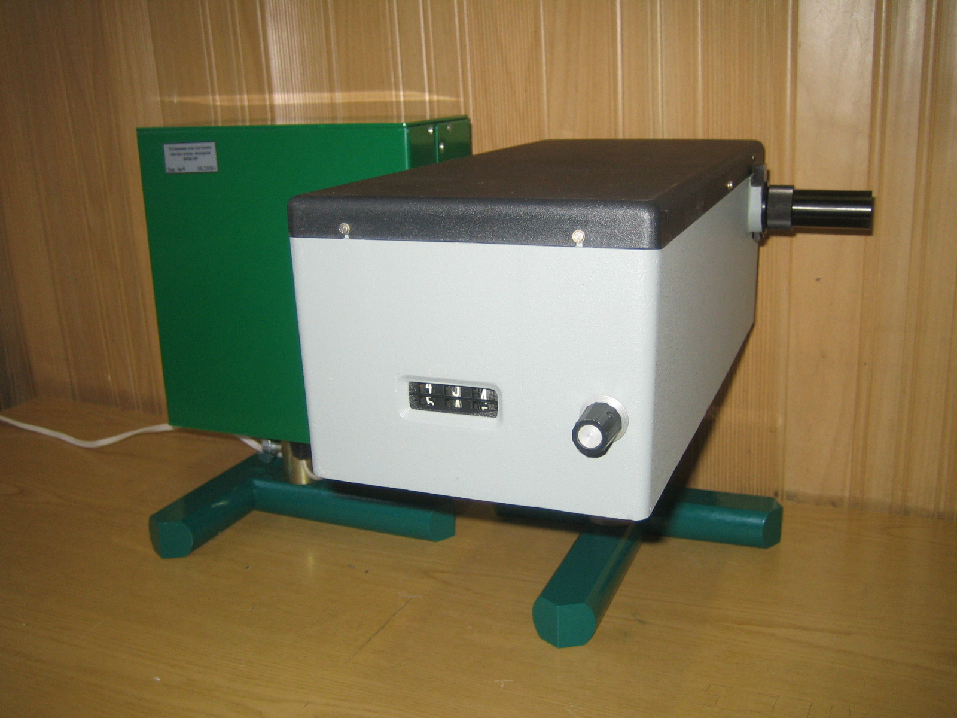
Рис. 3
Глаз
1
2
4
3
5
6
72
88
98
10
11
Рис. 4
1
2
10
11
9
8

4.2. Исследование пространственного распределения плотности

вероятности нахождения электрона в атоме водорода

В работе изучение пространственного распределения электрона в атоме водорода в состояниях 2s или 3s осуществляется с помощью математической программы MathCAD 14. С ее помощью определяется нормирующий множитель в формулах (2). Для этого в формулу (3) подставляется квадрат пси-функции, соответствующей варианту задания, а постоянный множитель выносится за знак интеграла. Вычисление полученного интеграла без постоянного множителя в программе MathCAD дает ответ в виде цифры. Например, для состояния 1s эта цифра равна 0,25. Тогда
. (6)
Это значение подставляется в формулу (4) для плотности вероятности обнаружения электрона на относительном расстоянии ρ от ядра. При этом сокращается. Например, для состояния 1s получится
. (7)
Для визуального анализа строится график этой функции и рассчитывается вероятность обнаружения электрона в заданной области.

5. Порядок выполнения работы

5.1. Определение постоянной Ридберга

5.I.1. Внимание! В схеме установки имеется опасное для жизни напряжение до 1000 В, поэтому при эксплуатации необходимо строго соблюдать соответствующие меры предосторожности. Подключение установки к электрической сети и регулировку элементов спектроскопа осуществляет лаборант непосредственно перед началом измерений. После включения дайте прогреться установке 1-2 мин. Водородная лампа имеет малый ресурс работы. Поэтому ее необходимо выключить сразу после окончания эксперимента.
5.1.2. С помощью ручки измерения длин волн 10 (рис. 3 и 4) установите начальное показание шкалы 11 в 700 нм. Вращая ручку в сторону уменьшения показаний шкалы, добейтесь совмещения с центром поля наблюдения спектральной линии серии Бальмера, соответствующей значению квантового числа n₂ = 3 (красная линия). Измеренное по шкале 11 значение длины волны этой линии запишите в таблицу 1.

Таблица 1
 | ,  нм | ,  нм | ,  нм | ,  нм
n₂ = 3
n₂ = 4
n₂ = 5
n₂ = 6

5.1.3. Продолжая вращать ручку 10 в сторону уменьшения показаний шкалы, произведите аналогичные замеры для других видимых линий серии Бальмера (n₂ = 4 и n₂ = 5). Вращение ручки 10 нужно прекратить при показании шкалы в 400 нм. Измеренные значения длин волн спектральных линий запишите в таблицу 1.
5.1.4. Вращая ручку в обратную сторону от 400 нм до 700 нм, проведите дублирующие измерения длин волн спектральных линий. Полученные по шкале значения запишите в таблицу 1.
5.1.5. Внимание! После окончания измерений немедленно выключите водородную лампу с помощью выключателя на передней поверхности излучателя.

5.2. Исследование пространственного распределения плотности

вероятности нахождения электрона в атоме водорода

5.2.1. Выберите по таблице 2 вариант задания вашей бригады. Запишите в правой графе первой строки таблицы 3 лабораторного журнала одну из формул (2) для , соответствующую заданию вашей бригады.

Таблица 2
Номера  бригад | Исследуемое состояние | Диапазон относительного расстояния ρ от ядра для определения вероятности обнаружения электрона
1 и 5 | 2s | От 2 до 10
2 и 6 | 3s | От 7 до 20
3 и 7 | 2s | От 0 до 2
4 и 8 | 3s | От 2 до 7

Таблица 3
W

5.2.2. Запишите в правой графе второй строки таблицы 3 формулу (3), с учетом формулы (2) вашего варианта задания для . Произведите в ней замену переменной . Постоянную вынесите за знак интеграла.
5.2.3. Включите компьютер, откройте папку «Обработка результатов ЛР», расположенную на рабочем столе лабораторного компьютера, и запустите файл «ЛР КМ - 3.xmcd» На экране появится пример расчета для состояния 1s (приложение 1). Выведите на экран панель с кнопками палитр математических знаков (если они отсутствуют): Вид, Панели инструментов, Математика (View, Toolbars, Math). Активируйте пять кнопок: арифметических операторов, построения графиков, операторов отношения, операций высшей математики и греческие буквы (светлые кнопки на приведенной ниже панели).
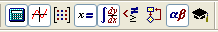
5.2.4. Для заданного по таблице вариантов состояния рассчитайте нормирующий множитель А_{n,0,0}. Предварительно рассчитайте полученный в п. 5.2.2 интеграл (без постоянного множителя). Для этого замените подынтегральную функцию в приведенном примере на функцию своего варианта. Появится результат интегрирования в виде числа. Если обозначить его как b, то выражение для нормирующего множителя принимает вид
.
Запишите этот результат и формулу для плотности вероятности в таблицу 3 (аналогично формуле (7), но не забудьте сократить ).
5.2.5. Рассчитайте вероятность W обнаружения электрона в заданной по таблице 2 сферической области. Для этого замените функцию в выражении для на полученную в п. 5.2.4. Запишите полученное значение в таблицу 3.
5.2.6. Срисуйте с экрана монитора график функции плотности вероятности . Обратите особое внимание на положение максимумов и минимумов. Сравните их с заданными пределами интегрирования.
Замечание: координаты максимумов легко определить, если щелкнуть правой клавишей мышки по области графика, в появившейся панели инструментов выбрать «Trace» (трассировка), появится окно «X-Y trace», в котором нужно пометить галочкой кнопку «track data points». После щелчка левой кнопкой мышки по выбранной точке на линии графика в окнах X-Value и Y-Value появляются координаты этой точки графика.
5.2.7. Внимание! Закрывая файл, откажитесь от его сохранения.

6. Обработка результатов измерений и оформление отчёта

6.1. В условиях эксперимента водород в лампе находится в атомарном и частично в молекулярном виде. Поэтому в процессе измерений длин волн возможно наблюдение кроме спектральных линий атомарного водорода линий молекулярного спектра водорода с незначительной яркостью. Для их исключения из рассмотрения рассчитайте по формуле (1) для серии Бальмера теоретические значения длин волн первых четырех линий. Запишите их в таблицу 1. Сравните полученные в эксперименте значения с теоретическими. При необходимости исключите из рассмотрения линии молекулярного спектра водорода.
6.2. По данным таблицы 1 рассчитайте средние значения длины волны по каждой паре измерений. Данные запишите в таблицу 1.
6.3. Формулу (1) для серии Бальмера можно записать в виде уравнения прямой линии , где , , . Поэтому, для последующей обработки результатов рассчитайте величины и . Результаты расчетов запишите в таблицу 1.
6.4. По экспериментальным точкам постройте график зависимости от . Определите по угловому коэффициенту полученной прямой постоянную Ридберга . Результат запишите в таблицу 4.
Таблица 4
Графический  метод | Метод  наименьших квадратов | Табличное значение  постоянной Ридберга
R_{гр} =. . . м⁻¹ | R =. . . ± . . . м⁻¹ | R_{табл} = 1,097⋅10⁷ м⁻¹

6.5. Рассчитайте результаты эксперимента методом наименьших квадратов на компьютере, используя программу Microsoft Excel. Для этого необходимо открыть папку «Обработка результатов ЛР», расположенную на рабочем столе лабораторного компьютера, и открыть файл «Расчет y = ax МНК.xls». Затем руководствуйтесь приведенными в файле пояснениями.
6.6. Запишите результат расчетов в таблицу 4 в стандартной форме R ± ΔR. Так как R = a, то . В качестве погрешности определения величины R примите . Сравните график на экране компьютера с построенным в п. 6.4.
6.7. По полученным результатам работы сделайте выводы. Сравните экспериментальное и табличное значение постоянной Ридберга, опишите график функции плотности вероятности обнаружения электрона для своего варианта.

Вопросы для самоконтроля

- Каков принцип работы монохроматора?
- Какое физическое явление используется в работе для разложения излучения лампы в спектр?
- С помощью рис. 1 поясните образование спектральных серий в излучении атома водорода.
- Как описывается состояние электрона в квантовой теории атома водорода?
- Каков физический смысл пси-функции?
- Какую физическую величину определяет главное квантовое число?
- Какую физическую величину определяет орбитальное квантовое число?
- Какую физическую величину определяет магнитное квантовое число?
- Поясните правило отбора.
- Приведите примеры разрешенных и запрещенных переходов (по рис. 1).

Литература

I. Савельев И.В. Курс общей физики. Кн. I. - М.: Наука (или другие издательства), 2009 (и раньше).
2. Трофимова Т.И. Курс физики. - М.: Высшая школа (или другие издательства), 2008 (и раньше).

ЛР КМ-3, часть 2
Исследование пространственного
распределения электрона в атоме водорода
П р и л о ж е н и е 1
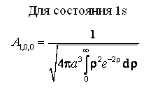
Ниже приведен пример расчета для состояния 1s. Для расчета задания своего варианта замените формулы вычислений на формулы и пределы интегрирования своего варианта. Для этого скопируйте скобку с экспонентой из вышеприведенной формулы своего варианта и замените ей экспоненту в подынтегральной функции приведенного примера. Не забудьте возвести их в квадрат и дополнить необходимыми коэффициентами. Аналогично замените функцию в выражении для w(ρ). В интеграле для расчета вероятности замените только пределы интегрирования.
(закрывая файл, откажитесь от сохранения)

Замечание: оператор присваивания := вводится своим первым символом – двоеточием (:).

